Bài kiểm tra đầu giờ: Hệ Thống Giám Sát Trạm Cảm Biến Nông Trại (SmartFarm Monitor)

I. Mục tiêu bài tập
- Vận dụng mô hình IPO và tư duy DIKW để phân tích bài toán xử lý thông tin.
- Sử dụng PowerShell: tạo cây thư mục, dùng đường dẫn tương đối, tạo file ẩn.
- Viết script PowerShell dùng Pipeline (|), Select-String và toán tử >> để lọc file log.
- Viết README.md bằng Markdown và đối soát dữ liệu Excel bằng hàm TRIM, VLOOKUP.
II. Thực hiện
Chức năng 1: Khởi tạo "căn cứ số" bằng Terminal
Bước 1: Mở PowerShell, dùng 1 dòng lệnh để tạo thư mục gốc smartfarm-system và 4 thư mục con docs, scripts, data, backup:
New-Item -ItemType Directory -Path smartfarm-system\docs, smartfarm-system\scripts, smartfarm-system\data, smartfarm-system\backup
Giải thích: lệnh New-Item với tham số -ItemType Directory dùng để tạo thư mục. Các đường dẫn cách nhau bằng dấu phẩy nên tạo được nhiều thư mục trong 1 lệnh, thư mục gốc cũng được tạo luôn.
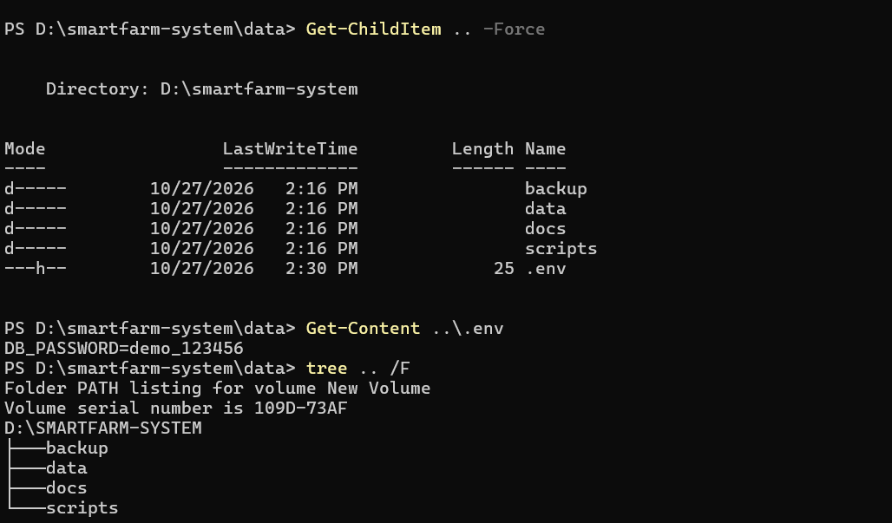Bước 2: Đứng trong thư mục data, tạo file .env ở thư mục gốc bằng đường dẫn tương đối:
cd smartfarm-system\data
Set-Content -Path ..\.env -Value "DB_PASSWORD=demo_123456"
Giải thích: ".." nghĩa là thư mục cha (ở đây là smartfarm-system), nên "..\.env" là file .env nằm ở thư mục gốc. Cách này không cần dùng đường dẫn tuyệt đối C:\...
Bước 3: Đặt thuộc tính Hidden cho file .env:
(Get-Item ..\.env -Force).Attributes = "Hidden"
Kiểm tra: dùng lệnh Get-ChildItem .. thì không thấy .env, dùng Get-ChildItem .. -Force thì mới thấy.
